ГОСУДАРСТВЕННОЕ УЧРЕЖДЕНИЕ ОБРАЗОВАНИЯ
«ГИМНАЗИЯ №6 г. МИНСК»

Сценарий урока в IV классе
Тема: Заказываем еду и напитки

учитель английского языка
Клишина Т.А

Минск, 2020
Тема: Продукты питания
Речевая ситуация: Заказываем еду и напитки (6-й урок темы)
Цель: развитие коммуникативной компетенции в рамках изучаемой темы
Прогнозируемый результат: к концу урока учащиеся смогут составить диалоги «В кафе», заказать еду и напитки, оплатить счет, рассказать, что они должны и не должны делать с продуктами питания, чтобы сохранить свое здоровье.
Задачи урока:
✓ создать условия для совершенствования навыков диалогической речи, а также для формирования первичных грамматических навыков использования глаголов must\ mustn’t, have to – don`t have to, способствовать развитию навыков восприятия и понимания речи на слух по теме «Продукты питания» ;
✓ способствовать развитию коммуникативной культуры, мотивации к изучению иностранного языка, развитию самооценки ребенка, способности к рефлексии, как важнейшей составляющей умения учиться;
✓ обеспечить условия для воспитание культуры общения, поведения, взаимопомощи, отзывчивости, вежливости.
Задачи для учащихся:
1. Научиться говорить о том, что я должен делать, чтобы быть здоровым;
2. Научиться рассказывать, как нельзя себя вести, чтобы не заболеть;
3. Составить диалог в кафе, заказать еду и напитки, оплатить счет.
Тип урока: комбинированный (сочетание урока формирования грамматических навыков и совершенствования речевых умений)
Формы работы: индивидуальная, парная, фронтальная
Оборудование:
1. Английский язык.Spark 1: учебник для учащегося (с электронным приложени-ем): Virginia Evans- Jenny Dooley, Express Publishing, 2010
2. Английский язык.Spark 1: рабочая тетрадь (с электронным приложением):
Virginia Evans- Jenny Dooley, Express Publishing, 2010
3. компьютер, картинки, раздаточный материал
Этап урока | Содержание | Время
1.Организационно-мотивационный этап.  Цель этапа (ожидаемый результат) – создание атмосферы иноязычного общения; целеполагание. | Good afternoon, children. Nice to see you, boys and girls! How are you? What little creatures live on the kitchen surfaces and dirty food? What do you know about germs? (Учащиеся рассказывают о микробах) (Приложение 1) | 00-04
2.Целеполагание Цель этапа (ожидаемый результат) – постановка цели урока, знакомство со способами выражения необходимости | Today we learn about the rules how to be healthy and how to express the necessity/ obligation in English.  (Учитель рассказывает, как выразить необходимость, долг в английском языке) (Приложение 2) | 04-08
3.Операционно-позна-вательный этап.  Цель этапа (ожидаемый результат) – | What`s about you? What must you do to be healthy? (Учащиеся строят предложения из текста, используя новый модальный глагол (must), выражая необходимость, долг)  Let`s have some more practice, open your GB and do the exercises. p.80-81 ex.1-4  (Приложение 3) | 08-20
4.Физкульт-минутка.  Цель этапа – релаксация. | «Look at me!» Let`s have some rest!  (Учащиеся выполняют зарядку)  (Приложение 4) | 20-22
5 Операционно-позна-вательный этап .  Цель этапа (ожидаемый результат) – совершенствование речевых лексических навыков и развитие умений восприятия и понимания на слух. | Let`s look at the picture! PB ex.1 p. 7 Guess where are the people? Are they hungry? Read the sentences aloud and elicit the situation.Listen and follow the dialogue in your books. (Учащиеся рассматривают картинки, описывают ситуацию, читают фразы, определяют место истории, слушают диалог, закрыв учебник)  (Приложение 5) | 21-28
6.Контрольно-оценочный этап.  Цель этапа (ожидаемый результат) – совершенствование навыков и умений диалогической речи по теме «Продукты питания». | Tell me please, what do they eat? They order…Answer my questions, find the synonymous phrases from the dialogue.  Role play in pairs (Учащиеся рассказывают, что заказывают гости, отвечают на вопросы по диалогу, находят фразы синонимы, составляют диалог в парах )  (Приложение 6) | 28-40
7.Конец урока.  Цель этапа (ожидаемый результат) – подведение итогов, домашнее задание, рефлексия, самооценка учащимися результатов их учебно-познавательной деятельности. | Let`s finish our lesson with a joke!  Read it please! Why doesn`t this man eat the soup? Isn`t it delicious?  Thank you for your work! You worked great! What new do you learn today? What is tne most interestong? Put up your thum up or down to show your feeling after the lesson! For the next lesson make a video dialogue “At the café you can use your toys and speak in different voices!  The lesson is over. Good bye!!!  (Учащиеся делятся впечатлениями о уроке, что было наиболее интересным на уроке, записывают домашнее задание) (Приложение 7) | 40-45

Приложение 1
Приложение 2
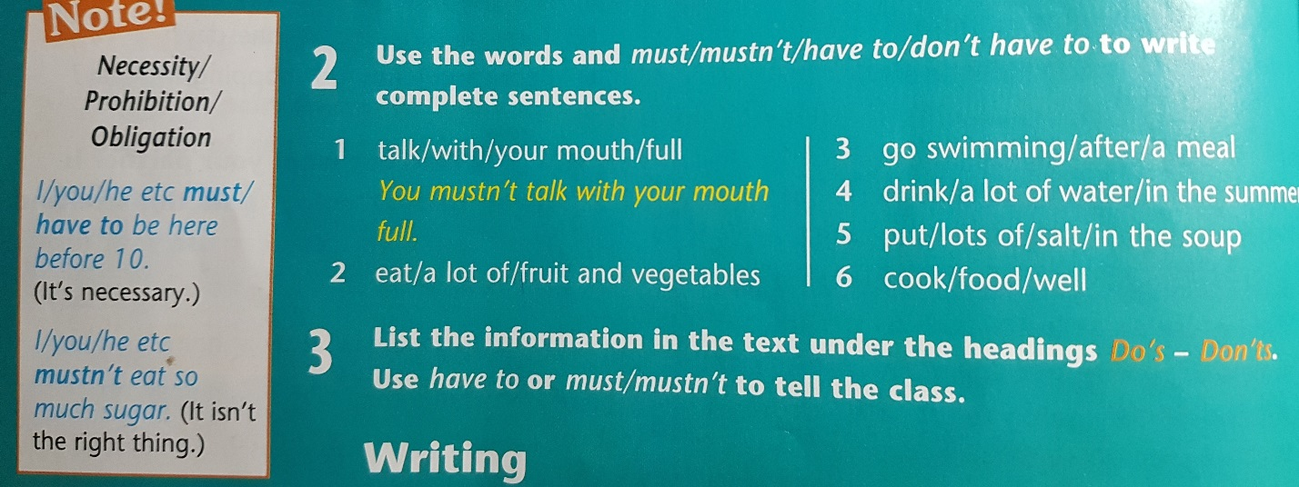
Приложение 3

Приложение 4

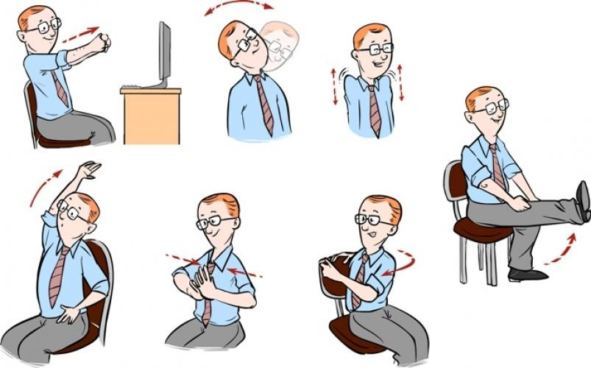

Приложение 5

Приложение 6
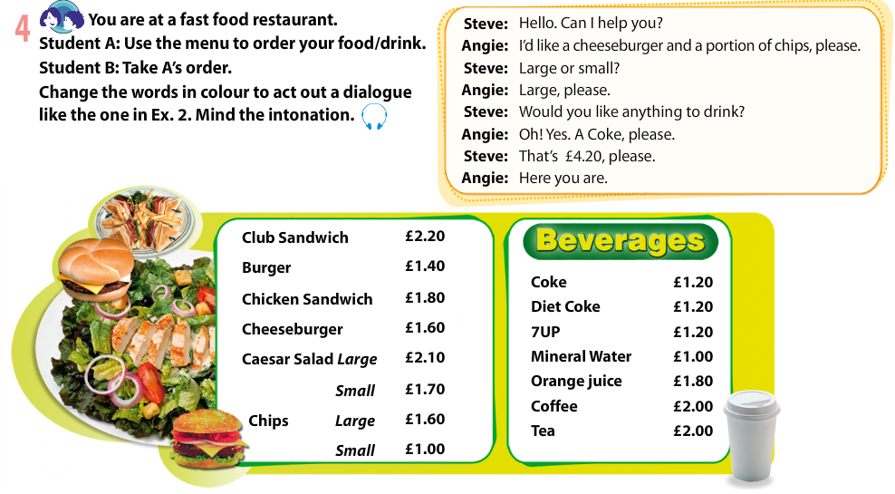
Приложение 7

